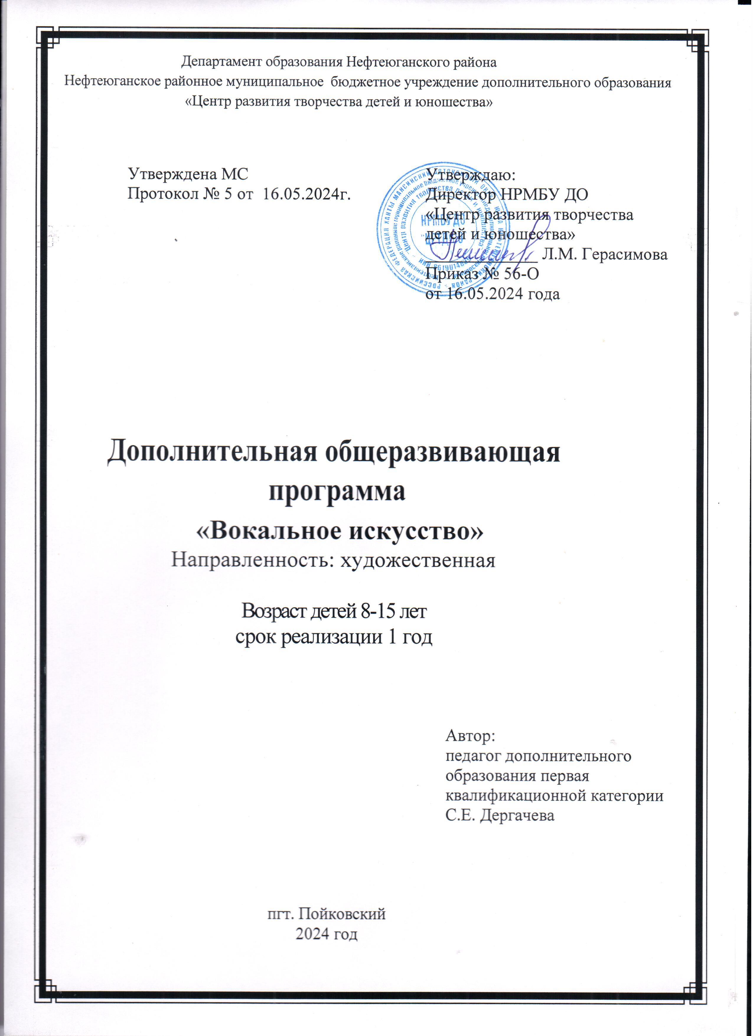

РАЗДЕЛ 1
«КОМПЛЕКС ОСНОВНЫХ ХАРАКТЕРИСТИК ПРОГРАММЫ»

Пояснительная записка

Музыка в системе искусств занимает особое место благодаря её непосредственному комплексному воздействию на человека. Многовековой опыт и специальные исследования показали, что музыка влияет и на психику, и на физиологию человека, что она может оказывать успокаивающее и возбуждающее воздействие, вызывать положительные и отрицательные эмоции. Именно поэтому всё настойчивее утверждается важность музыкального воспитания всех детей без исключения, о его значении для развития общих психологических свойств (мышления, воображения, внимания, памяти, воли), для воспитания эмоциональной отзывчивости, душевной чуткости, нравственно-эстетических потребностей идеалов, то есть для формирования всесторонне развитой, гуманной личности.
Дополнительная общеобразовательная общеразвивающая программа «Вокальное искусство» разработана согласно требованиям следующих нормативных документов:
- Федеральный Закон «Об образовании в Российской Федерации» от 29.12.2012 № 273-ФЗ.
- Концепция развития дополнительного образования детей (утверждена распоряжением Правительства РФ от 31.03.2022 № 678-р).
- СанПиН 2.4.4.3172-14 "Санитарно-эпидемиологические требования к устройству, содержанию и организации режима работы образовательных организаций дополнительного образования детей" (Постановление Главного государственного санитарного врача Российской Федерации от 4 июля 2014 г. №41);
- Порядок организации и осуществления образовательной деятельности по дополнительным общеобразовательным программам, (утвержден приказом Министерства просвещения РФ от 22.07.2022 № 629).
- Стратегия развития воспитания в Российской Федерации на период до 2025 года (утверждена Распоряжением Правительства Российской Федерации от 29 мая 2015 г. N 996-р)
- Методические рекомендации по проектированию дополнительных общеразвивающих программ (Письмо Департамента государственной политики в сфере воспитания детей и молодежи Министерства образования и науки Российской Федерации от 18.11.2015 № 09-3242).
Дополнительная общеразвивающая программа «Вокальное искусство» имеет художественную направленность и приобщает детей к музыкальному искусству через пение, самый доступный для всех детей, активный вид музыкальной деятельности.
Актуальность программы заключается в том, данная дополнительная общеразвивающая программа соотносится с тенденциями развития дополнительного образования и согласно Концепции развития дополнительного образования способствует развитию творческих способностей детей. Актуальность программы также связана с популяризацией в последнее время детского вокального творчества, ростом числа детских вокальных конкурсов и фестивалей.
Педагогическая целесообразность программы в том, что пение решает оздоровительно-коррекционную задачу: влияет на развитие голоса, помогает строить плавную и непрерывную речь, представляет собой действенное средство снятия напряжения и гармонизацию личности.
Новизна программы заключается в применении инновационных средств музыкального воспитания, здоровьесберегающих технологий в сочетании с традиционными музыкально-педагогическими средствами.
Отличительные особенности программы:
- содержание программы может быть основой для организации учебно-воспитательного процесса по индивидуальной траектории;
- песенный репертуар подбирается с учетом традиционных творческих дел, тематических праздников и других мероприятий по совместному плану воспитательной работы учреждения;
- программный репертуар составляют песни любого жанра, подходящие ребенку по сложности напева и по содержанию.
- программа включает прослушивание записи лучших образцов исполнителей народных песен, современных профессиональных певцов, просматривание видеозаписи концертов и фестивалей различных детских творческих коллективов.
Данная программа является образовательной, развивающей.
Уровень освоения программы - базовый. В рамках освоения программы «Вокальное искусство» результатом является не только демонстрация певческих умений на занятиях, но и участие в конкурсах различного уровня.
Возраст обучающихся - 8-15 лет.
Состав группы - постоянный.
Набор детей в группы осуществляется независимо от их способностей и умений.
Наполняемость группы: 8-10 человек.
Форма обучения: очная с применением дистанционных технологий.
Форма занятий - групповая, индивидуальная.
Обучение в коллективе рассчитано на 1 год.
Общее количество часов в год: 144 часа.
Занятия проводятся 2 раза в неделю по 2 часа. Занятия над репертуарными произведениями проводятся индивидуально.

Цель программы:
Развитие художественно-творческих способностей детей в процессе освоения основ вокального искусства.
Задачи программы:
Образовательные:
- дать учащимся необходимый объем знаний, умений и навыков в области вокального пения;
- сформировать певческие навыки (устойчивое певческое дыхание на опоре, ровность звучания на протяжении всего диапазона голоса, точное интонирование, певучесть, чёткая и ясная дикция, правильная артикуляция);
- сформировать у учащихся навыки работы с фонограммой, микрофоном, вокально-усилительной аппаратурой.
Развивающие:
- развивать музыкальные способности учащихся: музыкальный слух, музыкальную память, чувство ритма;
- развивать творческие способности (фантазию, воображение, эмоциональность, сообразительность, артистизм, инициативность);
- развивать сценическую пластику и культуру поведения на сцене.
Воспитательные:
- формировать устойчивый интерес к вокальному искусству;
- воспитывать бережное отношение к народной культуре;
- воспитывать эстетические чувства прекрасного.

Учебно-тематический план
№ | Тема занятия | Всего | в том числе |  | контроль
№ | Тема занятия | Всего | теория | практика | контроль
1 | Вводное занятие | 1 | - | 1 | наблюдение
2 | Певческая установка | 8 | 1 | 7 | наблюдение
3 | Певческое дыхание | 10 | 1 | 9 | выполнение упражнений
4 | Музыкальный звук | 10 | 1 | 9 | наблюдение
5 | Дикция и артикуляция | 16 | 1 | 15 | исполнение
6 | Звуковедение и чистота  интонирования | 6 | 1 | 5 | наблюдение
7 | Сценическая и певческая культура | 6 | 2 | 4 | наблюдение
8 | Работа над репертуаром | 86 | - | 86 | выступления
9 | Итоговое занятие | 1 | - | 1 | концерт
 | Итого | 144 | 7 | 137

Основное содержание
Вводное занятие – 1 час
Теория: Введение в образовательную программу. Беседа «Вокальное наследие России». Режим занятий. Расписание занятий. Техника безопасности и охрана труда.
Тема 1. «Певческая установка» - 8 часов
Теория: Понятие «певческая установка». Посадка певца, положение корпуса, головы.
Практика: Упражнения на формирование навыков пения сидя и стоя.
Тема 2. «Певческое дыхание» - 10 часов
Теория: Певческое дыхание. Особенности дыхания перед началом пения. Одновременный вдох и начало пения. Различные характеры дыхания перед началом пения в зависимости от исполняемого произведения: медленное, быстрое. Смена дыхания в процессе пения.
Практика: Система упражнений на развитие певческого дыхания.
Тема 3. «Музыкальный звук» - 10 часов
Теория: Музыкальный звук. Высота звука. Естественный свободный звук без крика и напряжения. Мягкая атака звука. Округление гласных. Способы их формирования в различных регистрах (головное звучание).
Практика: Работа над звуковедением и чистотой интонирования.
Тема 4. «Дикция и артикуляция» - 16 часов
Теория: Понятия: «дикция» и «артикуляция».
Практика: Работа над дикцией и артикуляцией. Развитие согласованности артикуляционных органов. Упражнения на правильное положение губ, освобождение от зажатости и напряжения нижней челюсти, свободное положение языка во рту.
Тема 5. «Звуковедение и чистота интонирования» – 6 часов
Теория: Понятия: «звуковедение» и «интонирование».
Практика: Пение нон легато и легато. Работа над ровным звучанием во всём диапазоне детского голоса. Выработка активного унисона (чистое и выразительное интонирование диатонических ступеней лада) устойчивое интонирование одноголосого пения при сложном аккомпанементе. Упражнения на умение использовать головной и грудной регистры. интонирование произведений в различных видах мажора и минора, ритмическая устойчивость в более быстрых и медленных темпах с более сложным ритмическим рисунком (шестнадцатые, пунктирный ритм). Навыки пения двухголосия с аккомпанементом. Пение несложных двухголосных песен без сопровождения.
Тема 6. «Сценическая певческая культура» - 6 часов
Теория: Особенности сценической культуры. Работа с фонограммой. Пение под фонограмму.
Практика: Упражнения на развитие артистических способностей детей, их умения согласовывать пение с ритмическими движениями. Работа над выразительным исполнением песни и созданием сценического образа.
Работа над репертуаром – 86 часов
Итоговое занятие – 1 час
Практика: подведение итогов года. Концерт.

Планируемые результаты
В ходе реализации данной программы у учащихся будут сформированы личностные, предметные и метапредметные универсальные учебные действия.
Предметные результаты:
обучающиеся будут знать и уметь:
- основные вокальные термины и понятия;
- правильную певческую установку;
- особенности музыкального языка;
- владеть собственным дыханием;
- артикулировать;
- исполнять одноголосные произведения с аккомпанементом, правильно распределять дыхание в длинной фразе;
- создавать коллективные музыкально-пластические композиции; исполнять современные песни;
- работать с фонограммой, микрофоном, вокально-усилительной аппаратурой.
Метапредметные результаты:
У учащихся будут развиты (сформированы):
- художественное восприятие, умение оценивать произведения разных видов искусств;
- первоначальные музыкальные способности (музыкальный слух, музыкальная память, чувство ритма);
- творческие способности (фантазия, воображение, эмоциональность, сообразительность, артистизм, инициативность);
- сценическая пластика и культура поведения на сцене.
Личностные результаты:
- наличие эмоционально-ценностного отношения к искусству;
- реализация творческого потенциала в процессе коллективного (индивидуального) музицирования;
- позитивная самооценка своих музыкально-творческих возможностей;
- коммуникативное развитие.

РАЗДЕЛ 2
«КОМПЛЕКС ОРГАНИЗАЦИОННО-ПЕДАГОГИЧЕСКИХ УСЛОВИЙ»

Условия реализации программы

Для успешной реализации программы необходимо иметь:
- класс для занятий вокалом;
- сценическую площадку;
- материально-техническое оснащение:
- компьютерная техника;
- аудиоаппаратура;
- диски, аудиокассеты;
- сценические костюмы.
- информационно-методическое обеспечение:
- наглядно-иллюстративный материал;
- фонограммы с записями песен профессиональных исполнителей, народных и современных профессиональных коллективов;
- фонограммы «минус», «плюс»;
- методические разработки.
- соблюдение санитарно-гигиенических норм и правил по охране труда:
- влажная уборка помещения;
- проветривание кабинета;
- соблюдение режима работы и отдыха;
- проведение инструктажа по охране труда.
кадровое обеспечение:
- педагог дополнительного образования, имеющий высшее или среднее специальное педагогическое образование.

Формы аттестации
Для установления фактического уровня теоретических знаний, практических умений и навыков обучающихся, их учебных компетенций проводятся следующие виды аттестации обучающихся:
- текущая аттестация;
- полугодовая и годовая аттестация.
Аттестации подлежат все обучающиеся творческого коллектива.
Формы и методы контроля.
Качество знаний, умений и навыков обучающихся проверяется в течение всего периода обучения. Отслеживание развития ребенка и его вокальной техники осуществляется методами наблюдения, опроса, самоконтроля, контрольных заданий практического и теоретического характера.
Полугодовая и годовая аттестация проводится в декабре и мае месяце.
Контроль осуществляется за такими показателями как:
- умение петь естественным голосом без напряжения, протяжно;
- умение правильно передавать мелодию;
- петь выразительно, передавая характер песни.
- умение выполнять дыхательные и речевые упражнения;
- владение комплексом артикуляционной гимнастики;
- владение приемами музыкального общения.
Контрольные задания:
- самостоятельно и правильно выполнить комплекс различных упражнений;
- правильно, эмоционально и выразительно исполнить вокальное произведение;
- передать характер песни;
- умение работать на сцене.
Хорошей формой контроля является участие детей в класс-концертах, концертах, смотрах, конкурсах, фестивалях.
Перечень диагностических методик:
Для изучения результатов и эффективности воспитания и развития наиболее объективными и реально измеряемыми показателями являются ведущие мотивы поведения детей, нравственные ценности и ориентации, поступки обучающихся.
- Анкета «Мотивы для занятий в детском объединении»;
- Анкета «Интерес к совместной деятельности»;
- Диагностическая карта «Уровень воспитанности обучающихся»;
- Анкета «Удовлетворённость обучающихся образовательным процессом»

Особенности методики обучения.
Организация деятельности учащихся на занятиях вокального искусства осуществляется через групповую и индивидуальную формы работы.
В основе программы лежат принципы доступности и последовательности в обучении, дифференцированного подхода к каждому обучающемуся с учетом музыкально-исполнительских возможностей, возрастных особенностей учащегося, индивидуального темпа развития ребенка.
В образовательном процессе используются педагогические технологии, ориентированные на формирование общекультурных компетенций обучающихся:
- личностно-ориентированная технология;
- технология компетентностного и деятельностного подхода;
- здоровьесберегающие технологии.
На занятиях коллектива применяются наглядные, словесные, практические и частично-поисковые методы обучения.
- Наглядный метод используется при показе иллюстративного материала, например, при изучении строения гортани, работы диафрагмы и при исполнении педагогом музыкального материала, рассказе о композиторах и вокалистах.
- Словесный метод включает в себя объяснение, рассказ, сравнение, замечание, распоряжение, анализ. В работе этот метод должен быть доступным для детского восприятия.
- К практическим методам обучения относятся тренинги, вокально-хоровые упражнения. Их можно разделить на две группы. К первой относятся те, которые применяются вне связи с каким-либо конкретным произведением. Они способствуют последовательному овладению техникой народного пения. Упражнения второй группы направлены на преодоление конкретных трудностей при разучивании песен. Планомерное и целенаправленное применение упражнений способствует укреплению и развитию голоса, улучшению его гибкости и выносливости.
- Частично-поисковые методы позволяют учащимся осуществлять индивидуальный и коллективный поиск вокального произведения, выбор костюмов.
В основу образовательной программы положен метод щадящего обучения учащихся пению. В программе учитываются индивидуальные особенности и физиологические возможности голоса ребенка, его возрастные и индивидуальные характеристики. Особое внимание уделяется развитию специфических качеств детского голоса: мягкости, полетности звучания, серебристости окраски звука.
Основной формой организации образовательного процесса является учебное занятие. Занятия могут проходить как со всем коллективом, так и по подгруппам, индивидуально. Занятия по программе органично сочетают в себе учебный процесс с концертной деятельностью, т.е. каждый участник будет иметь исполнительскую практику, возможность выступить перед зрительской аудиторией.
Каждое занятие строится по схеме:
- комплекс упражнений для работы над певческим дыханием;
- речевые упражнения;
- распевание;
- работа над произведением;
- анализ занятия.
Методические материалы:
- Комплекс упражнений для начинающего вокалиста;
- Разработки занятий;
- Детские сборники.
Аудиотека:
- Песни из репертуаров российских и зарубежных эстрадных исполнителей, групп, ансамблей.
- Песни из репертуаров народных исполнителей.
- Фонограммы «плюс», «минус».

Литература:
- Бархатова И.Б. Гигиена голоса для певцов: учебное пособие / И.Б. Бархатова. — 7-е изд., стер. — Санкт-Петербург: Планета музыки, 2022.
- Безант А. Вокалист. Школа пения: Учебное пособие / А. Безант. - СПб.: Планета Музыки, 2019.
- Брейнер С.Р. Упражнения для вокалистов эстрадной специализации: ноты / С.Р. Брейнер. — 2-е, стер. — Санкт-Петербург: Планета музыки, 2021.
- Васильева О.В. Школа пения. / О.В. Васильева. - М.: ГЛТ, 2016.
- Глинка М.И. Упражнения для усовершенствования голоса. Школа пения для сопрано: Учебное пособие / М.И. Глинка. - СПб.: Лань, 2016.
- Дмитриев. Л.Б. Основы вокальной методики: учебное пособие / Л.Б. Дмитриев. — Санкт-Петербург: Планета музыки, 2021.
- Дряхлов А.В. «Песни для детей». - С-П., 2003.
- Кацер О.В. Игровая методика обучения детей пению. 2008
- Кочетов Н.Р. Вокальная техника и ее значение: учебное пособие / Н.Р. Кочетов. — 4-е изд., стер. — Санкт-Петербург: Планета музыки, 2022.
- Критская Е.Д., Сергеева Г.П. «Музыка». М. «Просвещение. 2001.
- Макарец Л. Школа пения. Теория и практика для всех голосов: Учебное пособие / Л. Макарец М. - СПб.: Планета Музыки, 2015.
- Метлов Н.А. «Музыка – детям». – М., 2000.
- «Музыкальное воспитание в детском саду, семье, школе». - «Сфера», 2001.
- Орлова Т.М., Бекина С.И. Учите детей петь. 2005
- Финкельштейн Э. «Музыка от А до Я». - С-П., 2003.

Календарный учебный график
Дата начала обучения по программе | Дата  окончания обучения по программе | Всего  учебных  недель | Количество  учебных  часов | Режим занятий
1 сентября  2024 г. | 15 мая  2025 г. | 36 | 144 | 2 раза в неделю по 2часа

